Nyári napforduló? A vadonatúj Ford Focusban a sugárhajtású vadászgépek technológiája oldja meg kápráztató napsütés okozta problémát

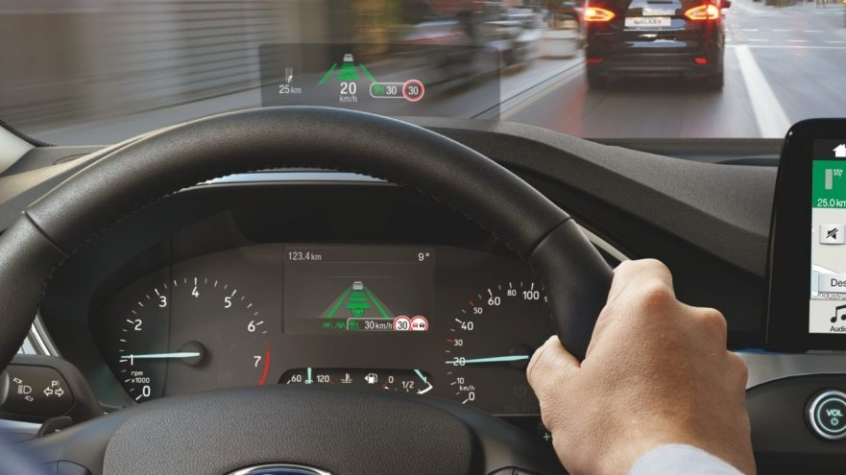

Az eredetileg a sugárhajtású vadászgépekhez kifejlesztett technológia most a vadonatúj Focus vezetési élményét javítja a Ford első, európai piacon bemutatott Head-up rendszerében.
Az autó vezetőjének ezentúl nem kell elfordítania tekintetét az útról, ha látni akarja a sebesség értékét, a navigáció útmutatását és a jármű által felismert közlekedési táblákat, mivel a berendezés mindezt közvetlenül a látómezejébe vetíti ki.
A piacon már léteznek ilyen rendszerek, ám sokuknak van egy hátránya: ha az autós a csillogást kiszűrő polarizált napszemüvegen keresztül pillant rájuk, a kivetített kép láthatatlan lesz számára. A Ford berendezése is olyan fényt bocsát ki, amit a polarizált lencsék kiszűrnek. Ám egy gondosan hangolt szűrő “visszapattintja” a polarizált fényt a vezető felé, hatékony megoldást kínálva ezzel a problémára.
“A polarizált szemüvegek komoly különbséget jelentenek a látásban, amikor vakító napfényben autózunk, és fény vakítva visszaverődik egy vízfelületről, a behavazott tájról, vagy akár az aszfaltról. A vadonatúj Focusban bemutatott Head-up Display azonban az egyik legnagyobb fényerejű kijelzőt és a legnagyobb látómezőt kínálja, és mindenki számára tisztán látható,” mondta el Glen Goold, a Focus programvezető mérnöke.
Tekintse meg a videót: https://youtu.be/Uzn4Uz2cml0
A nyári estéken komoly gondot jelent, hogy sokan akkor autóznak, amikor a Nap már alacsonyan jár; az Egyesült Királyságban például a Nap vakítása majdnem kétszer annyi balesetet okoz, mint a hó, az eső és a köd együttesen. A Ford Head-up Display rendszerének révén szükségtelenné válik, hogy a vezető bizonyos információkért lejjebb pillantson, majd megint az útra emelje a tekintetét, miközben a szeme újra fókuszál.
Míg a hagyományos head-up rendszerek az útfelülettel párhuzamosan rezgő fényhullámokkal működnek, addig a Focus Head-up Display felerősíti az útra merőleges fényhullámokat, ezért a képe még akkor is tisztán látható, ha valaki polarizált napszemüvegen keresztül pillant rá. A polikarbonát kijelző többrétegű fényvisszaverő bevonata segítségével a szakemberek képesek voltak szabályozni a fény polarizációját, színét, átvitelét és visszaverődését, s ezeket a rendszer igényeinek megfelelően alakítani.
A vadonatúj Ford Focust teljesen tiszta lappal tervezték a vállalat mérnökei, hogy megalkossák az európai piac legmagabiztosabban, legösztönösebben és legélvezetesebben vezethető, az utasoknak is kivételes élményt kínáló, közepes méretű családi autóját. Az autó az összes Ford-modellnél több fejlett rendszert és technológiát hordoz, amelyek még magasabb szintre emelik az autó védelmét, vezethetőségét és parkolását, hogy a Focussal autózni kényelmesebb, pihentetőbb és biztonságosabb élmény legyen.

(Az általános viselethez kínált napszemüvegek némelyike túlságosan sötét, vagy éppen használhatatlan az autóvezetéshez. Néhány országban büntetés jár azért, ha az autóvezető “négyes kategóriájú” napszemüveget visel, ami a fénynek kevesebb mint 8 százalékát engedi át.)

